Udhëzim

Nr. 17, datë 16.4.2015

Për llojin, përmbajtjen, formatin dhe procedurën e dhënies së dokumenteve të certifikimit për kursantët në sistemin e formimit profesional

Në mbështetje të nenit 102, pika 4 e Kushtetutës së Republikës së Shqipërisë dhe nenit 14 pika 2 të ligjit nr. 8872, datë 29.3.2002, "Për arsimin dhe formimin profesional në Republikën e Shqipërisë", të ndryshuar,

Udhëzoj:

1. Dokumentet e certifikimit janë dokumentet zyrtare që pasqyrojnë rezultatet e arritjeve të kursantëve për programe të kurseve kombëtare ose të veçanta të formimit profesional.
2. Dokumentet e certifikimit që lëshohen nga institucionet ofruese të arsimit dhe formimit profesional për kursantët që ndjekin kurset e formimit profesional janë:
a) Certifikata kombëtare;
b) Certifikata;
c) Dëshmia.
3. "Certifikata kombëtare" lëshohet për kursin e unifikuar të formimit profesional kur kursanti përfundon me sukses programin përkatës.
4. "Certifikata" lëshohet për kursin jo të unifikuar të formimit profesional kur kursanti përfundon me sukses programin përkatës.
5. "Dëshmia" lëshohet për kursantët që kanë ndjekur kursin e formimit profesional, por nuk kanë plotësuar kushtet për t'u pajisur me certifikatë.
6. Konsiderohen që nuk plotësojnë kushtet për certifikim:
a) Kur kursantët nuk përmbushin plotësisht programin e një kursi kombëtar ose të veçantë;
b) Nuk përmbushin rregullat për të hyrë apo janë vlerësuar negativisht në provimin përfundimtar (nëse aplikohet).
7. Certifikata kombëtare përmban këto ele-mente:
a) Stemën e ministrisë përgjegjëse për çështjet sociale;
b) Emrin dhe kodin identifikues të institucionit ofrues të kursit kombëtar të formimit, që lëshon certifikatën;

c) Të dhënat personale të kursantit që përfton certifikatën, përfshirë: emrin, atësinë, mbiemrin, datëlindjen, vendlindjen, si dhe kodin identifikues;
ç) Të dhënat për kursin kombëtar (emërtimi, kohëzgjatja, kodi);
d) Rezultatet e provimit përfundimtar;
dh) Datën e lëshimit të certifikatës;
e) Emrin dhe pozicionin e personit nënshkrues të autorizuar prej institucionit përkatës të formimit profesional;
ë)Vulën e institucionit.
8. Certifikata përmban këto elemente:
a) Emrin dhe kodin identifikues të institucionit ofrues të formimit profesional që lëshon certifikatën;
b) Të dhënat personale të kursantit që përfton certifikatën, përfshirë: emrin, atësinë, mbiemrin, datëlindjen, vendlindjen, si dhe kodin identifikues;
c) Të dhënat për kursin e formimit (emërtimi, kohëzgjatja);
ç) Rezultatet e kursit në bazë të njësive mësimore (module, lëndë, tema, projekte etj.);
d) Rezultatet e provimit përfundimtar (nëse aplikohet);
dh) Datën e lëshimit të certifikatës;
e) Emrin dhe pozicionin e personit nënshkrues të autorizuar prej institucionit përkatës të formimit profesional;
ë)Vulën e institucionit.
9. Dëshmitë përmbajnë këto elemente:
a)Emrin dhe kodin identifikues të institucionit ofrues të formimit profesional që lëshon dëshminë;
b)Të dhënat personale të kursantit që përfton dëshminë, përfshirë: emrin, atësinë, mbiemrin, datëlindjen, vendlindjen, si dhe kodin identifikues;
c) Listën e njësive mësimore (module, lëndë, tema, projekte, etj.) ku është kalues kursanti dhe rezultatet përkatëse të vlerësimit;
ç) Datën e lëshimit të dëshmisë;
d) Emrin dhe pozicionin e personit nënshkrues i autorizuar prej institucionit përkatës të formimit profesional;
dh)Vulën e institucionit.
10. Formati i certifikatës kombëtare përgatitet nga Agjencia Kombëtare e Arsimit dhe Formimit Profesional e Kualifikimeve dhe miratohet me urdhër të ministrit përgjegjës për çështjet sociale.
11. Formati i certifikatës përgatitet dhe miratohet nga vetë institucioni ofrues i kursit të veçantë.
12. Institucionet publike ofruese të formimit profesional dhe institucionet jopublike të licencuara të formimit profesional marrin masa për shpërndarjen e dokumenteve të certifikimit.
13. Dokumenti i certifikimit i jepet vetëm personit në emër të të cilit është lëshuar, apo një personi tjetër të autorizuar me prokurë prej tij.
14. Kopjet e certifikatave dhe dëshmive me fotografi të çdo kursanti arkivohen.
15. Për zbatimin e këtij udhëzimi ngarkohen ministria përgjegjëse për çështjet sociale, Agjencia Kombëtare e Arsimit, Formimit Profesional dhe Kualifikimeve dhe institucionet ofruese të formimit profesional.
Ky udhëzim hyn në fuqi pas botimit në Fletoren Zyrtare.

Ministri i Mirëqenies Sociale
dhe Rinisë
Erion Veliaj

Urdhër

Nr. 135, datë 16.4.2015

Për miratimin e mënyrës së administrimit të formatit të regjistrit të transfertave individuale dhe të regjistrit kombëtar të transfertave, si dhe mënyrën e administrimit të tyre

Në mbështetje të pikës 4 të nenit 102 të Kushtetutës, të shkronjës "d" të nenit 28 të ligjit nr. 9000, datë 30.1.2003 "Për organizimin dhe funksionimin e Këshillit të Ministrave" dhe të pikës 19 të vendimit të Këshillit të Ministrave nr. 371, datë 11.6.2014 "Për miratimin e rregullave për dorëzimin e mbetjeve të rrezikshme dhe të dokumentit të dorëzimit të tyre",

Urdhëroj:

1. Regjistri i transfertave individuale të mbetjeve të rrezikshme mbahet nga dorëzuesi dhe marrësi i mbetjeve të rrezikshme në mënyrë të pavarur nga njëri-tjetri, sipas formatit në shtojcën 1 bashkëlidhur këtij urdhri.
2. Regjistri i transfertave individuale plotësohet për çdo dokument dorëzimi dhe ruhet për një afat 3-vjeçar. Dorëzuesi dhe marrësi i mbetjeve të rrezikshme dërgojnë kopje të rregjistrit të transfertave individuale pranë Agjencisë Kombëtare të Mjedisit dy herë në vit, nga data 1 deri 15 maj dhe nga data 1 deri 15 nëntor.
3. Agjencia Kombëtare e Mjedisit krijon Regjistrin Kombëtar të Transfertave të mbetjeve të rrezikshme sipas formatit në shtojcën 2 bashkëlidhur këtij urdhri.
4. Regjistri Kombëtar i Transfertave të mbetjeve të rrezikshme përditësohet dy herë në vit brenda datës 15 qershor dhe 15 dhjetor.
5. Personi/at përgjegjës për mbajtjen dhe përditësimin e Regjistrit Kombëtar të Transfertave të mbetjeve të rrezikshme caktohen me urdhër të titullarit të Agjencisë Kombëtare të Mjedisit.
6. Agjencia Kombëtare e Mjedisit dërgon pranë Ministrisë kopje të Regjistrit Kombëtar të Transfertave të mbetjeve të rrezikshme brenda 10 ditëve pune nga përditësimi i tij.
7. Për zbatimin e këtij urdhri ngarkohet Agjencia Kombëtare e Mjedisit.
Ky urdhër hyn në fuqi menjëherë dhe botohet në Fletoren Zyrtare.

Ministri i Mjedisit
Lefter Koka

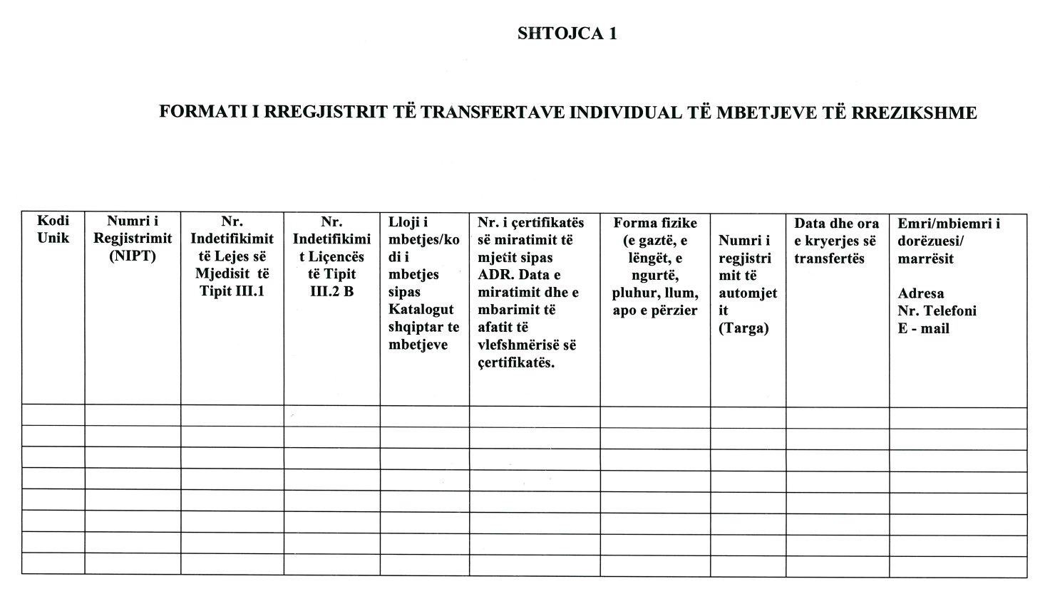
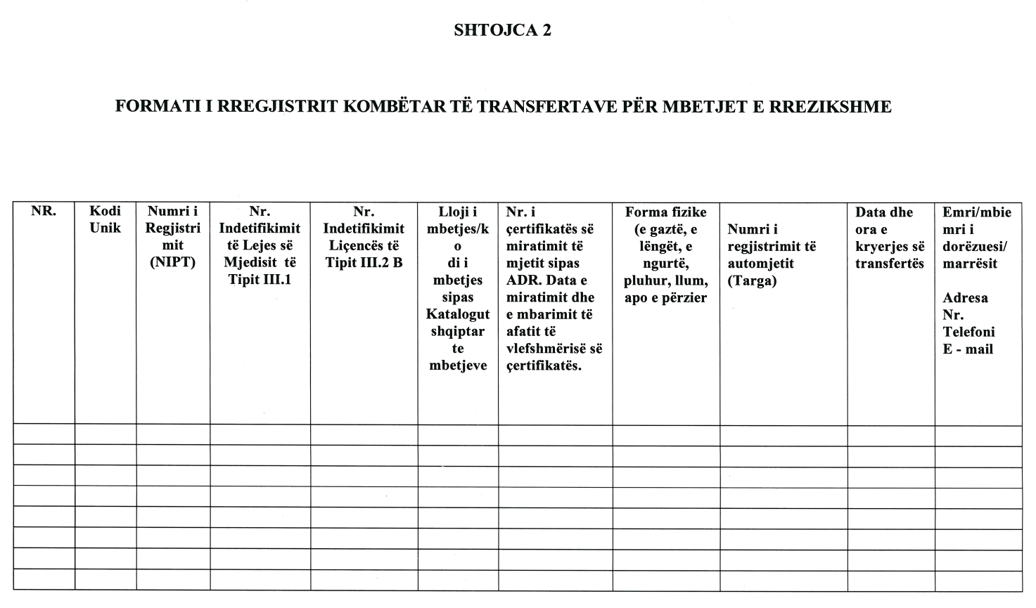

URDHËR

Nr. 157, datë 21.4.2015

PËR LICENCIMIN E AGJENCISË SË ADMINISTRIMIT KOLEKTIV PËR TË DREJTaT E ARTISTËVE INTERPRETË DHE/OSE EKZEKUTUES TË VEPRAVE, ME TË GJITHA FORMAT E PËRCJELLJES SË INTERPRETIM/EKZEKUTIMIT TË TYRE NË PUBLIK, "AKDIE"

Duke marrë parasysh propozimin nr. 394, prot. datë 15.4.2015 të Zyrës Shqiptare për të Drejtën e Autorit, për licencimin të agjencisë "AKDIE" për të ushtruar dhe mbrojtur të drejtat e artistëve interpretë dhe/ose ekzekutues të veprave, me të gjitha format e përcjelljes së interpretim /ekze-kutimit të tyre në publik,

Konstatova Se:

Në përmbushje të detyrimeve që burojnë nga ligji nr. 9380, datë 28.4.2005, "Për të drejta e autorit dhe të drejtat e tjera të lidhura me të", të ndryshuar, është kompetencë e ministrit të Kulturës miratimi i dhënies së licencës kësaj agjencie në fushën e menaxhimit kolektiv të të drejtave të artistëve interpretë dhe/ose ekzekutues të veprave, me të gjitha format e përcjelljes së interpretim /ekze-kutimit të tyre në publik, AKDIE.
Për sa më sipër, në mbështetje të pikës 4 të nenit 102, të Kushtetutës të Republikës së Shqipërisë, të pikës 1 të nenit 108 dhe pikave 1 dhe 3 të nenit 109, të ligjit nr. 9380, datë 28.4.2005 "Për të drejtat e autorit dhe të drejtat e tjera të lidhura me të", të ndryshuar,

Urdhëroj:

1. Licencimin e Agjencisë së Administrimit Kolektiv për të Drejtat e Artistëve Interpretë dhe/ose Ekzekutues të veprave, me të gjitha format e përcjelljes së interpretim/ekzekutimit të tyre në publik, AKDIE.
2. Afati i licencës është 3 (tre) vjet nga hyrja në fuqi e këtij urdhri.
Ky urdhër hyn në fuqi pas botimit në Fletoren Zyrtare.

Ministri i Kulturës
Mirela Kumbaro (Furxhi)

URDHËR

Nr. 158, datë 21.4.2015

PËR LICENCIMIN E AGJENCISË SË ADMINISTRIMIT KOLEKTIV PËR TË DREJTAT E AUTORIT "ALBAUTOR"

Duke marrë parasysh propozimin nr. 374, datë 31.3.2015 të Zyrës Shqiptare për të Drejtën e Autorit, për licencimin e agjencisë së administrimit kolektiv të së drejtës së autorit "ALBAUTOR"

Konstatova SE:

Në përmbushje të detyrimeve që burojnë nga ligji nr. 9380, datë 28.4.2005 "Për të drejtat e autorit dhe të drejtat e tjera të lidhura me të", të ndryshuar, është kompetencë e ministrit të Kulturës dhënia e licencës kësaj agjencie në fushën e menaxhimit kolektiv të të drejtave të autorëve të veprave artistike dhe letrare.
Për sa më sipër, në mbështetje të pikës 4 të nenit 102, të Kushtetutës të Republikës së Shqipërisë, dhe të pikës 1 të nenit 108, pikës 1 dhe 3 të nenit 109, të ligjit nr. 9380, datë 28.4.2005 "Për të drejtat e autorit dhe të drejtat e tjera të lidhura me të", të ndryshuar,

Urdhëroj:

1. Licencimin e Agjencisë së Administrimit Kolektiv për të Drejtat e Autorit "ALBAUTOR".
2. Afati i licencës është 3 (tre) vjet nga hyrja në fuqi e këtij urdhri.
Ky urdhër hyn në fuqi pas botimit në Fletoren Zyrtare.

Ministri i Kulturës
Mirela Kumbaro (Furxhi)

VENDIM

Nr. 7, datë 26.2.2015

PËR LICENCIMIN SHA UJËSJELLËS KANALIZIME MIRDITË

Në mbështetje të nenit 14, pika 1/a, nenit 17 të ligjit nr. 8102, datë 28.03.1996 “Për kuadrin rregullator të sektorit të furnizimit me ujë dhe largimit e përpunimit të ujërave të ndotura”, si dhe vendimin të Këshillit të Ministrave nr. 958, datë 6.5.2009, “Për miratimin e kategorive të licencimit dhe të procedurave për aplikim për licencë”, Komisioni Kombëtar Rregullator
VENDOSI:

1. Rinovim licence për efekt të përfundimit të afatit operatorit Sh.a Ujësjellës Kanalizime Mirditë me:
Drejtues ligjor: Marie Dodaj;
Drejtues teknik: Vasil Nikolli
2. Operatori sh.a. Ujësjellës-Kanalizime Mirditë autorizohet të kryejë veprimtarinë përkatëse të kualifikuar në kategoritë:
Kategoria A, për grumbullimin dhe shpër-ndarjen e ujit për konsum publik.
Kategoria C, për largimin e ujërave të ndotura.
3. Zona e shërbimit të këtij operatori është bashkia Rrëshen , komunat: Orosh , Kurbnesh .
4. Kjo licencë është e vlefshme për një periudhë 2-vjeçare deri më datë 25.2.2017.

KRYETARI
Avni Dervishi

VENDIM
Nr. 8, datë 16.3.2015

PËR FILLIMIN E PROCEDURAVE HETIMORE ADMINISTRATIVE

Në mbështetje të nenit 14 dhe të nenit 27 të ligjit nr. 8102, datë 28.03.1996 "Për kuadrin rregullator të sektorit të furnizimit me ujë dhe largimit e përpunimit të ujërave të ndotura”, të ndryshuar, dhe nenit 80 e vijues i Kodit të Procedurave Administrative të Republikës së Shqipërisë, Komisioni Kombëtar Rregullator

VENDOSI:

1. Të nisë procedurën hetimore për marrjen e masave administrative për kundërvajtjen administrative "Ushtrimi i veprimtarisë pa licence", ndaj operatorëve:
a) Shoqëria "Ujësjellës-Kanalizime Kukës" sh.a.;
b) Shoqëria "Ujësjellës-Kanalizime Fushë-Arrëz" sh.a.;
c) Shoqëria "Ujësjellës Has" sh.a.
2. Shoqëritë e përmendura në pikën 1 të këtij vendimi të njoftohen dhe të thirren për t'u dëgjuar mbi objektin e procedimit, sipas grafikut bashkëlidhur.
3. Ndjek zbatimin e këtij vendimi sektori juridik dhe marrëdhënieve me publikun.

Ky vendim hyn në fuqi menjëherë.
Ky vendim botohet në Fletoren Zyrtare.

KRYETARI
Avni Dervishi

VENDIM
Nr. 9, datë 16.3.2015

PËR MOSSHQYRTIM TË PROPOZIMEVE PËR NDRYSHIM TARIFE

Në mbështetje të nenit 14 dhe 21, të ligjit nr. 8102, datë 28.3.1996, "Për kuadrin rregullator të sektorit të furnizimit me ujë dhe largimit e përpunimit të ujërave të ndotura", të ndryshuar, dhe neneve 12, 13 dhe 15 të metodologjisë "Për vendosjen e tarifave”, Komisioni Kombëtar Rregullator

VENDOSI:

1. Të mos marrë në shqyrtim propozimet për ndryshim tarife për vitin 2015 për shoqëritë:
- "Ujësjellës-Kanalizime Lezhë" sh.a.;
- "Ujësjellës-Kanalizime Krujë" sh.a.;
- "Ujësjellës-Kanalizime Kukës" sh.a.;
- "Ujësjellës-Kanalizime Gjirokastër" sh.a.;
- "Ujësjellës-Kanalizime Fier" sh.a.;
2. Ndjek zbatimin e këtij vendimi Drejtoria Tekniko-Ekonomike.
3. Ky vendim hyn në fuqi menjëherë.

KRYETARI
Avni Dervishi

VENDIM
Nr. 10, datë 16.3.2015

PËR LICENCIMIN SHA “UJËSJELLËS KANALIZIME KAVAJË”

Në mbështetje të nenit 14, pika 1/a, nenit 17 të ligjit nr. 8102, datë 28.3.1996 “Për kuadrin rregullator të sektorit të furnizimit me ujë dhe largimit e përpunimit të ujërave të ndotura”, si dhe vendimin e Këshillit të Ministrave nr. 958, datë 6.5.2009, “Për miratimin e kategorive të licencimit dhe të procedurave për aplikim për licencë”, Komisioni Kombëtar Rregullator

VENDOSI:

1. Rinovim licence për efekt të përfundimit të afatit operatorit sh.a Ujësjellës-Kanalizime Kavajë me:
Drejtues ligjor: Ndriçim Proj;
Drejtues teknik : Rexhep Vogli;
Drejtues teknik: Sali Vogli.
2. Operatori sh.a. “Ujësjellës-Kanalizime Kavajë” autorizohet të kryejë veprimtarinë përkatëse të kualifikuar në kategoritë:
Kategoria A, për grumbullimin dhe shpër-ndarjen e ujit për konsum publik;
Kategoria B, për përpunimin e ujit për konsum publik;
Kategoria C, për largimin e ujërave të ndotura.
3. Zona e shërbimit të këtij operatori është bashkia Kavajë, komunat: Golem, Luz i Vogël, Lekaj, Helmas, Synej, Kryevidh.
4. Kjo licencë është e vlefshme për një periudhe 2-vjeçare deri më datë 15.3.2017.

KRYETARI
Avni Dervishi

VENDIM
Nr. 11, datë 31.3.2015

PËR LICENCIMIN SHA “UJËSJELLËS KANALIZIME GJIROKASTËR”

Në mbështetje të nenit 14, pika 1/a, nenit 17 të ligjit nr. 8102, datë 28.3.1996, “Për kuadrin rregullator të sektorit të furnizimit me ujë dhe largimit e përpunimit të ujërave të ndotura”, si dhe vendimin e Këshillit të Ministrave nr. 958, datë 6.5.2009, “Për miratimin e kategorive të licencimit dhe të procedurave për aplikim për licencë”, Komisioni Kombëtar Rregullator

VENDOSI:

1. Rinovim licence për efekt të përfundimit të afatit operatorit sh.a “Ujësjellës-Kanalizime Gjirokastër” me:
Drejtues ligjor: Dashmir Qeli;
Drejtues teknik : Arqile Puleri.
2. Operatori sh.a. “Ujësjellës-Kanalizime Gjirokastër” autorizohet të kryejë veprimtarinë përkatëse të kualifikuar në kategoritë:
Kategoria A, për grumbullimin dhe shpërndarjen e ujit për konsum publik;
Kategoria C, për largimin e ujërave të ndotura.
3. Zona e shërbimit të këtij operatori është bashkia Gjirokastër, komuna Lunxhëri.
4. Kjo licencë është e vlefshme për një periudhe 2-vjeçare deri më datë 31.3.2017.

KRYETARI
Avni Dervishi

VENDIM
Nr. 12, datë 31.3.2015

PËR NJË NDRYSHIM NË VENDIMIN NR. 11, DATË 21.2.2013 "PËR RINOVIM LICENCE SHA UJËSJELLËS ELBASAN FSHAT"

Në mbështetje të nenit 14, pika 1/a, nenit 17 të ligjit nr. 8102, datë 28.3.1996 “Për kuadrin rregullator të sektorit të furnizimit me ujë dhe largimit e përpunimit të ujërave të ndotura”, si dhe vendimin e Këshillit të Ministrave nr. 958, datë 6.5.2009, “Për miratimin e kategorive të licencimit dhe të procedurave për aplikim për licence”, Komisioni Kombëtar Rregullator

VENDOSI:

Në vendimin nr. 11, datë 21.2.2013 "Për rinovim licence sh.a. Ujësjellës Elbasan fshat" bëhen këto ndryshime:
- Në pikën 1 bëhet ndryshimi si më poshtë:
"Drejtues ligjor: Ilir Ropi.".
Ky vendim hyn në fuqi menjëherë.

KRYETARI
Avni Dervishi

VENDIM
Nr. 13, datë 31.3.2015

MBI TARIFAT E UJIT PËR KONSUM PUBLIK PËR SHOQËRINË
“U POLIÇAN” SHA

Në mbështetje të nenit 14 dhe 21, të ligjit nr. 8102, datë 28.3.1996, "Për kuadrin rregullator të sektorit të furnizimit me ujë dhe largimit e përpunimit të ujërave të ndotura", të ndryshuar, metodologjisë "Për vendosjen e tarifave”, si dhe vendimit të KKRR nr. 22 datë 14.11.2014, “Për miratimin e përqindjes së pagesës rregullatore për vitin 2015”, Komisioni Kombëtar Rregullator

VENDOSI:

1. Tarifat për shërbimin e furnizimit me ujë për shoqërinë “U Poliçan” sh.a. për vitin 2015 nuk ndryshojnë.
2. Shoqëria “U Poliçan” sh.a. do të vazhdojë të aplikojë tarifat e miratuara me vendimin e KKRR-së nr. 27, datë 18.6.2010 " Për miratimin e tarifave të ujit për konsum publik".
3. Ky vendim hyn në fuqi menjëherë dhe është i vlefshëm deri në miratim e tarifave të reja.

KRYETARI
Avni Dervishi

VENDIM
Nr 14, datë 31.3.2015

MBI TARIFAT E UJIT PËR KONSUM PUBLIK PËR SHOQËRINË "UK ERSEKË" SHA

Në mbështetje të nenit 14 dhe 21, të ligjit nr. 8102, datë 28.3.1996, "Për kuadrin rregullator të sektorit të furnizimit me ujë dhe largimit e përpunimit të ujërave të ndotura", të ndryshuar, metodologjisë "Për vendosjen e tarifave”, si dhe vendimit të KKRR-së nr. 22, datë 14.11.2014, “Për miratimin e përqindjes së pagesës rregullatore për vitin 2015", Komisioni Kombëtar Rregullator

VENDOSI:

1. Miratimin e tarifave për shoqërinë “UK Ersekë” sh.a.:
Tarifë volumetrike për shërbimet:
 | Furnizimi me ujë | Largimi i ujërave të ndotura
Konsumator familjar | 38 lek/m³ | 10 lek/ m³
Institucione buxhetore: | 100 lek/ m³ | 13 lek/ m³
Ente private | 110 lek/ m³ | 18 lek/ m³
b. Tarifë fikse
 | Furnizimi me ujë
Konsumator familjar | 100 lek/muaj/klient
Institucione buxhetore: | 100 lek/muaj/klient
Ente private | 100 lek/muaj/klient
2. Objektivat e Treguesve Kryesorë të Performancës për vitin 2015:
- uji pa të ardhura (humbjet) : 55 %
- niveli i matjes: 73 %
- kohëzgjatja e furnizimi 21 orë/ditë
- eficenca e energjisë -
- efikasiteti i stafit 5.5 p/000/lidhje
- mbulimi me ujë 100 %
- mbulimi me kanalizime 100 %
- norma e arkëtimit 94 %
- cilësia e ujit (klor+koliform) sipas standar-deve.
3. Pagesa rregullatore vjetore për "UK Ersekë" sh.a. do të jetë 0.6% e të ardhurave të llogaritura.
4. Vendimi KKRR nr. 43, datë 7.1.2013 “Për miratimin e tarifave te ujit për konsum publik për sh.a. “UK Ersekë” shfuqizohet.
5. Ky vendim hyn në fuqi më 1.4.2015 dhe është i vlefshëm deri në miratimin e tarifave të reja.

KRYETARI
Avni Dervishi

Kërkesë

Nr. 1003/10, datë 20.4.2015

Për shpronësim publik

Ministria e Energjisë dhe Industrisë shpall kërkesën për shpronësim, me interes publik, të pasurive të paluajtshme të tipit “tokë bujqësore arë”, që preken nga ndërtimi i linjës 110 KV, Lapaj-Peshkopi”.
Subjekti kërkues i këtij shpronësimi është: OST, sh.a. Tiranë.
Me anën e këtij publikimi në shtyp kërkojmë të vëmë në dijeni personat që preken nga ky shpronësim. Vënia në dijeni konsiston në sipërfaqen e pasurisë që shpronësohet, pasurisë që dëmtohet dhe masën e kompensimit përkatës të llogaritur nga Komisioni i Posaçëm i Shpronësimit pranë Ministrisë së Energjisë dhe Industrisë për secilin pronar sipas listës emërore të mëposhtme.
Brenda 15 ditëve nga data e fundit e publikimit, personat që kanë emrin në listën emërore kanë të drejtën të paraqesin pretendimet e tyre të shoqëruara me dokumentet përkatëse në Ministrinë e Energjisë dhe Industrisë pranë komisionit të posaçëm të shpronësimit.

MINISTRI I ENERGJISË
DHE INDUSTRISË
Damian Gjiknuri

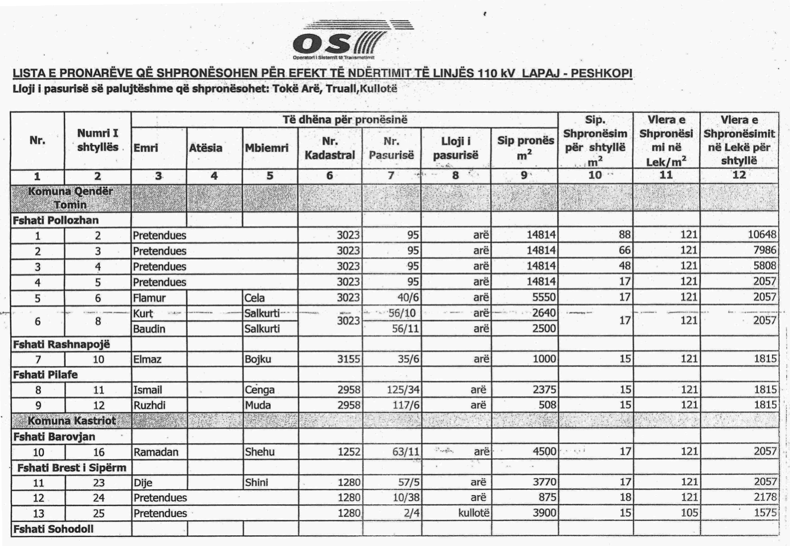

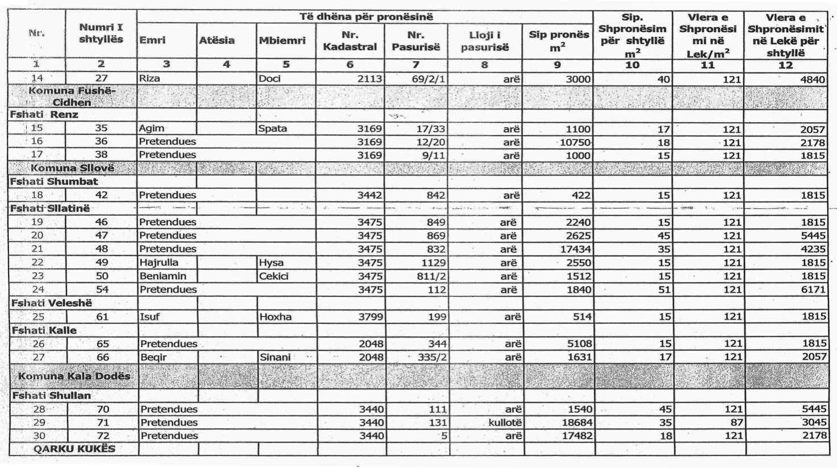

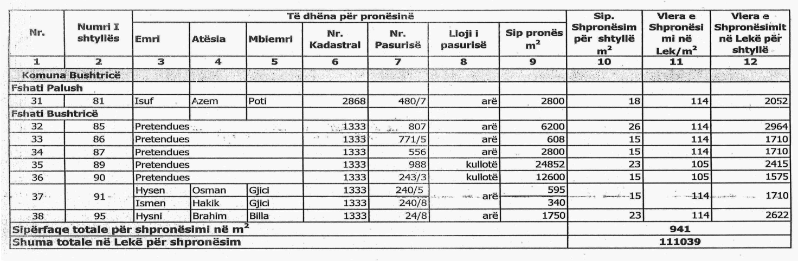

Kërkesë

Nr. 2425, datë 21.4.2015

Për shpronësim publik

Ministria e Transportit dhe Infrastrukturës shpall kërkesën për shpronësim, për interes publik, të pasurive të paluajtshme, pronë private, që preken nga ndërtimi i segmentit rrugor Tiranë-Elbasan (shtesa).
Subjekti kërkues i këtij objekti është Autoriteti Rrugor Shqiptar.
Me anë të këtij publikimi në shtyp kërkojmë të vëmë në dijeni personat të cilët preken nga ky shpronësim. Vënia në dijeni konsiston në masën e vlerësimit të llogaritur, në bazë të vendimit nr. 138, datë 23.3.2000 të Këshillit të Ministrave, “Për kriteret teknike të vlerësimit dhe përllogaritjes së masës së shpërblimit për pasuritë pronë private që shpronësohen, të pasurive që zhvlerësohen dhe të të drejtave të personave të tretë, për interes publik”,

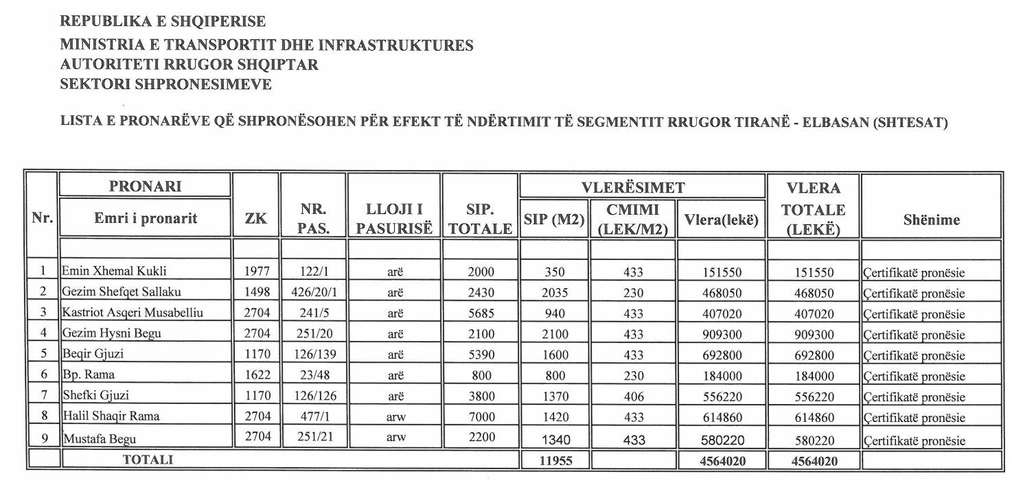

të ndryshuar, për pronarët sipas listës emërore bashkëlidhur. Pronarët që kanë emrin në listën emërore dhe personat e tretë, brenda 15 ditëve nga plotësimi i këtij afati për publikim, kanë të drejtë të paraqesin pretendimet e tyre lidhur me çmimin, sipërfaqen titullin e pronësisë, apo llojin e pasurisë që kanë në pronësi, të shoqëruara me dokumentet përkatëse në ministrinë kompetente (Ministria e Transportit dhe Infrastrukturës).
Ky publikim bëhet për pasurinë e llojit “arë”.
Pronarët do të kompensohen për efekt shpronësimi pas miratimit të kërkesës për shpronësim nga Këshilli i Ministrave dhe pasi të kenë paraqitur dokumentacionin respektiv të pronësisë pranë Autoritetit Rrugor Shqiptar (subjekti kërkues në bazë të ligjit nr. 8561, datë 22.12.1999, “Për shpronësimin dhe marrjen në përdorim të përkohshëm, të pasuritë pronë private për interes publik”).
Vlera totale e shpronësimit është 4 564 020 (katër milionë e pesëqind e gjashtëdhjetë e katër mijë e njëzet) lekë.

MINISTRI I TRANSPORTIT DHE INFRASTRUKTURËS
Edmond Haxhinasto

NDREQJE GABIMI

Shtojcat e munguara të vendimit nr. 299, datë 8.4.2015 “Për miratimin e rregullores për dhënien e autorizimit të tregtimit të barnave e të klasifikimit të tyre në Republikën e Shqipërisë”, botuar në Fletoren Zyrtare nr. 61, datë 22 prill 2015, faqe 2659.
AKBPM FORMULAR APLIKIMI Nr. 1
AKBPM MA Form Nr. 1 SHTOJCA II

AKBPM FORMULAR APLIKIMI Nr. 1
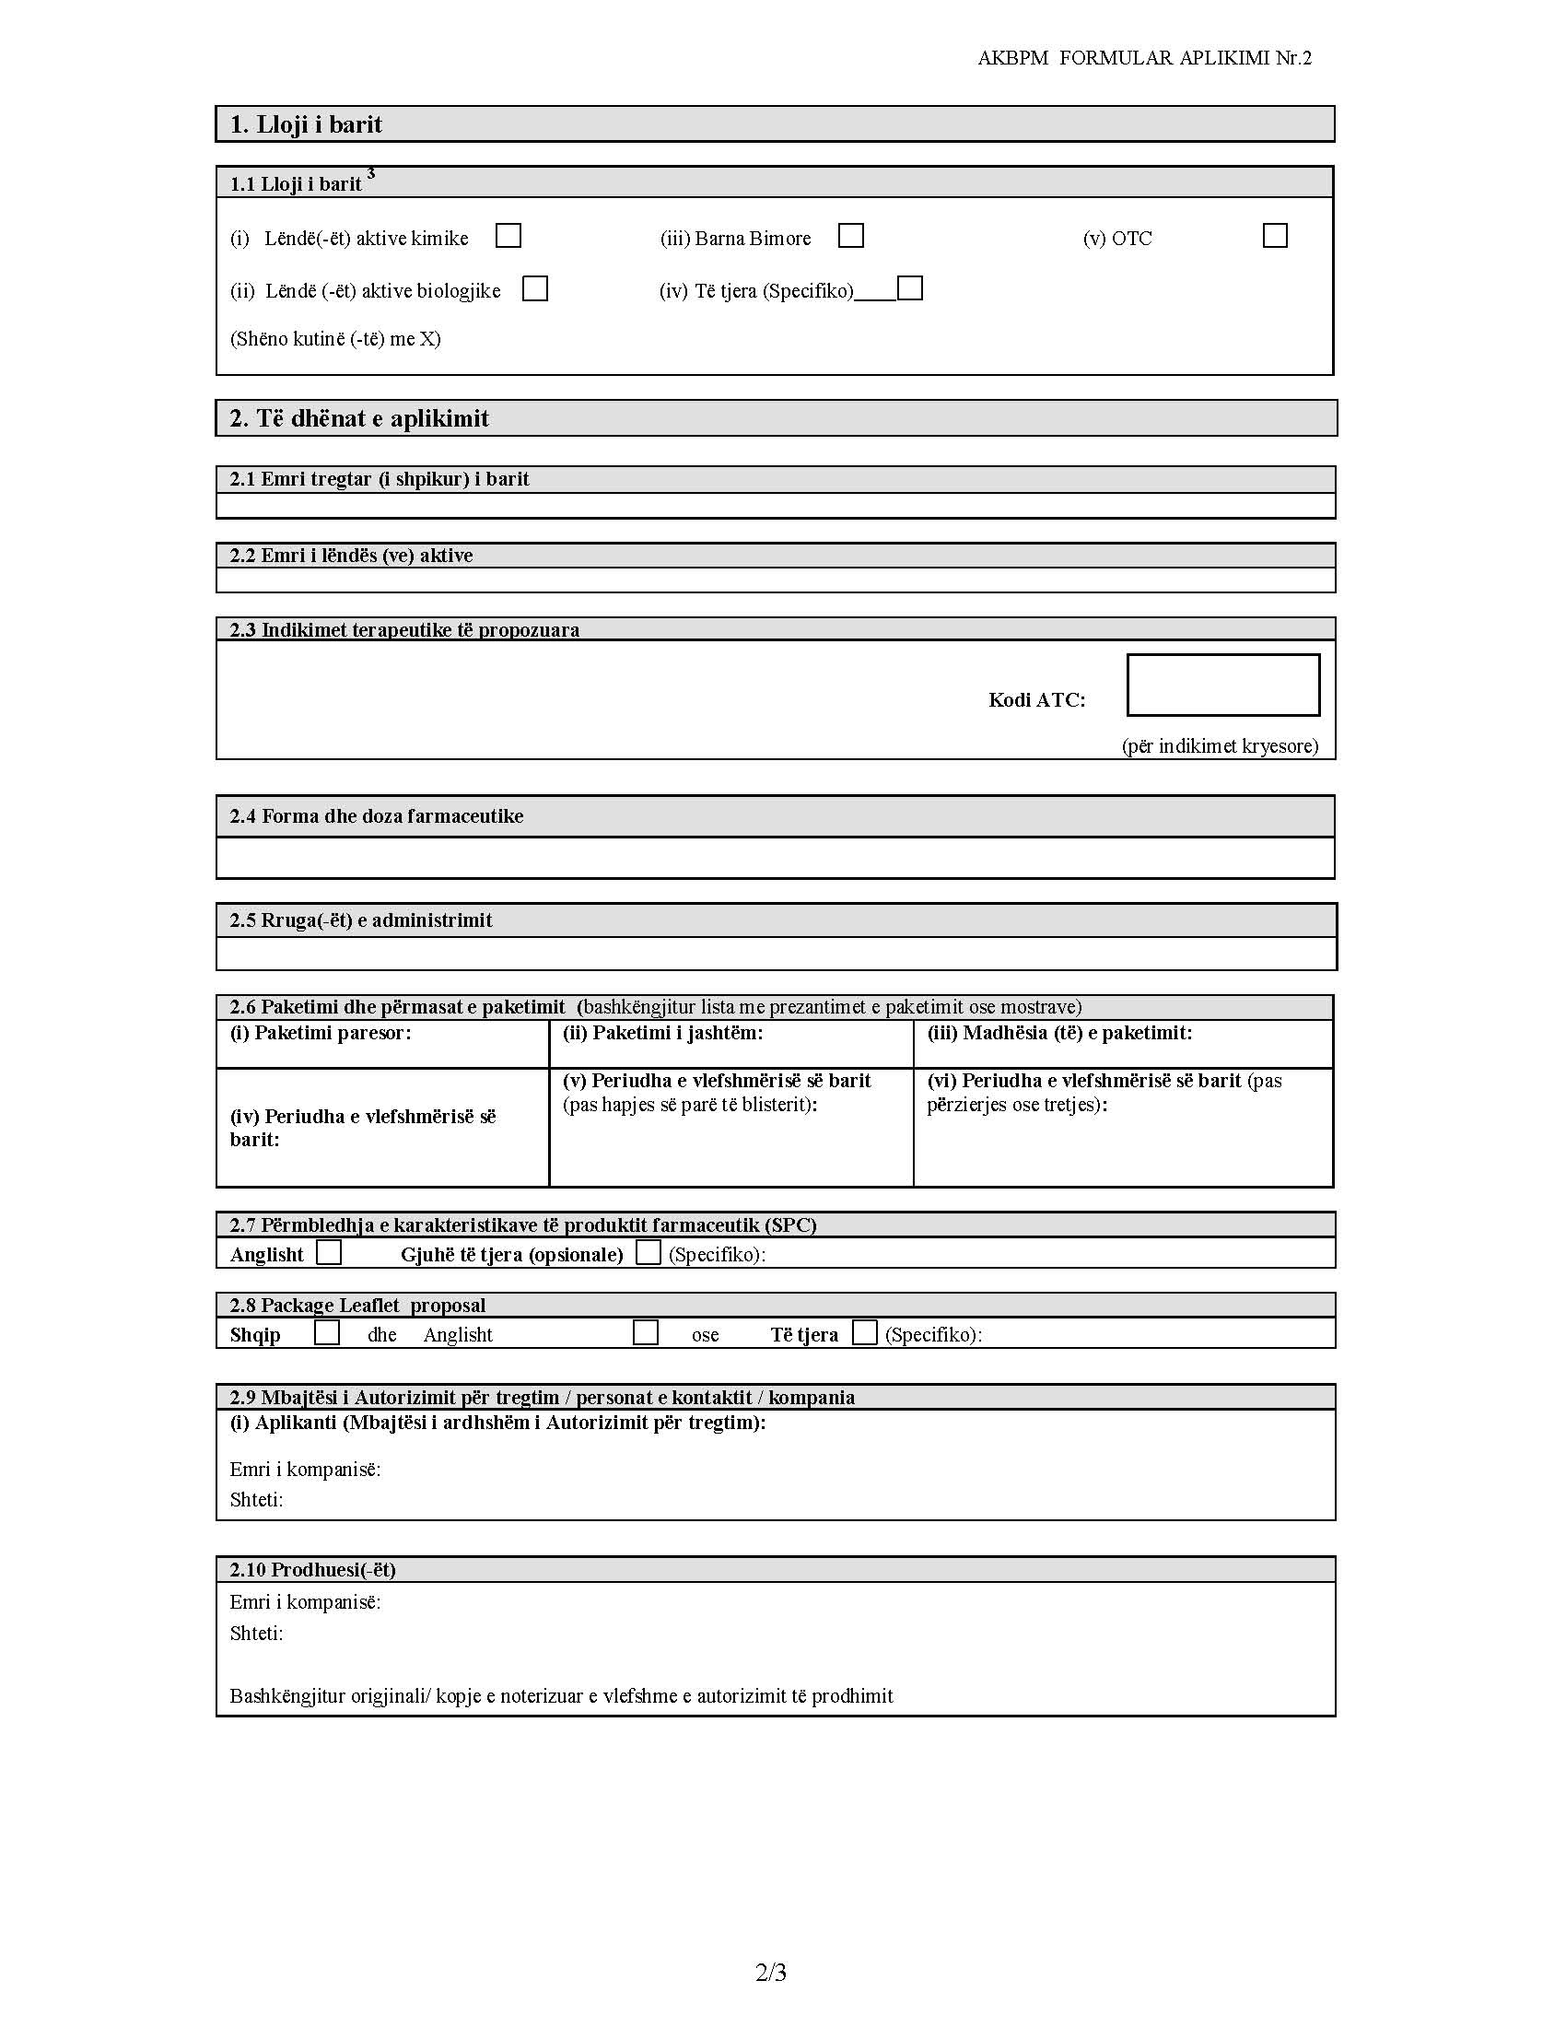

AKBPM FORMULAR APLIKIMI Nr. 1

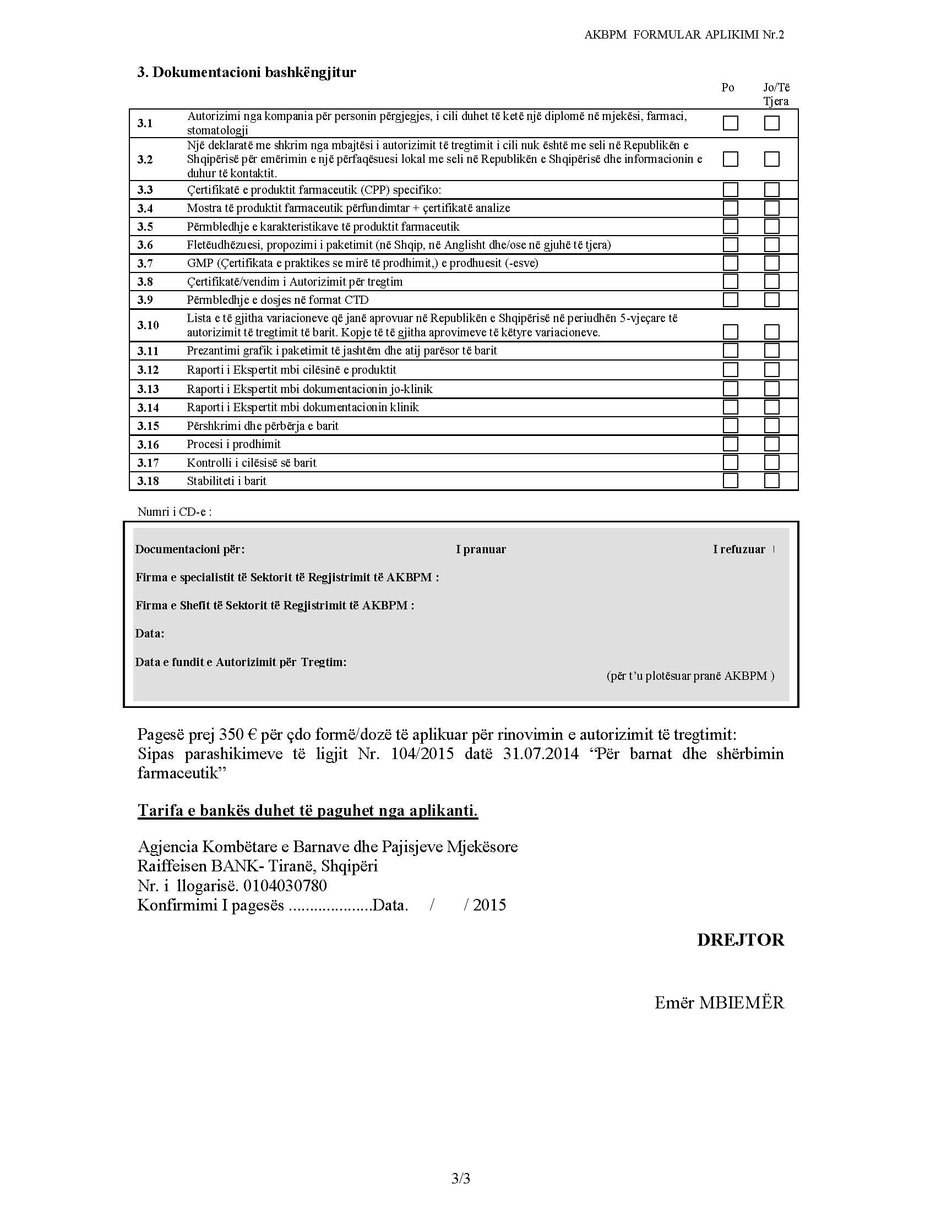

AKBPM FORMULAR APLIKIMI Nr. 2
AKBPM MA Form Nr. 2 SHTOJCA III

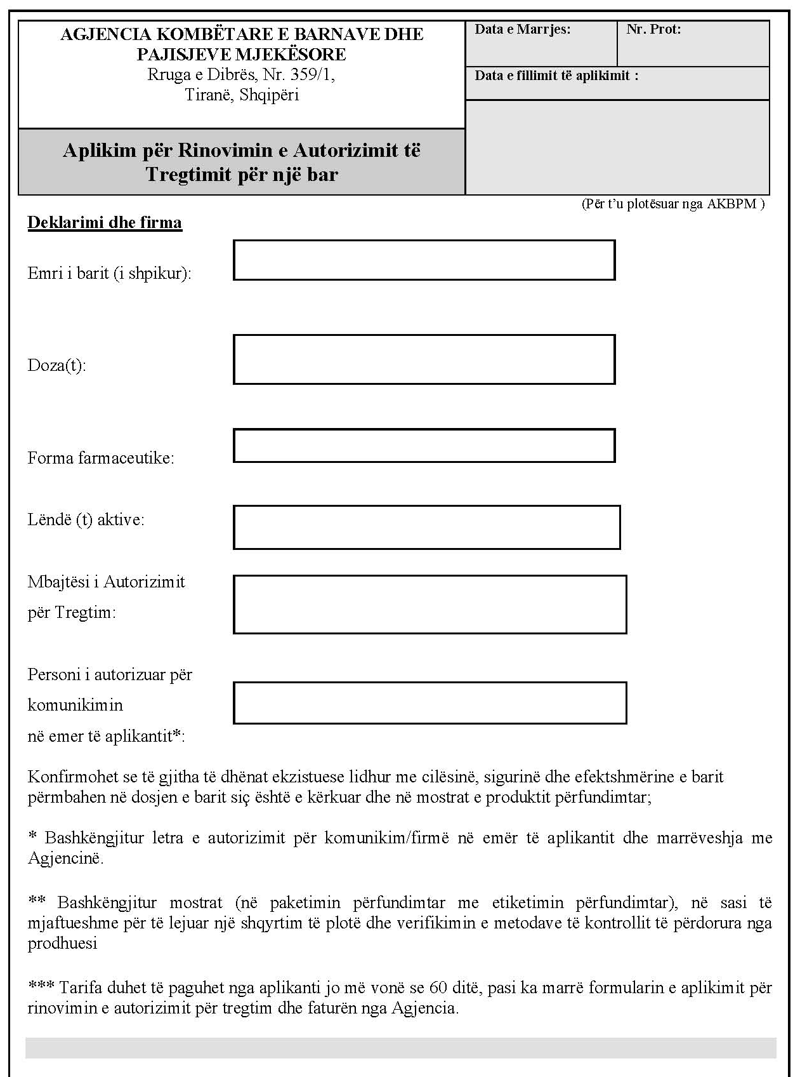

AKBPM MA Form Nr. 3 SHTOJCA IV
